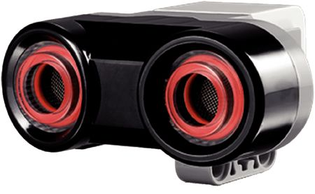
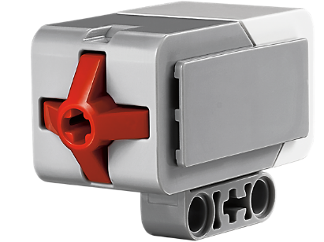
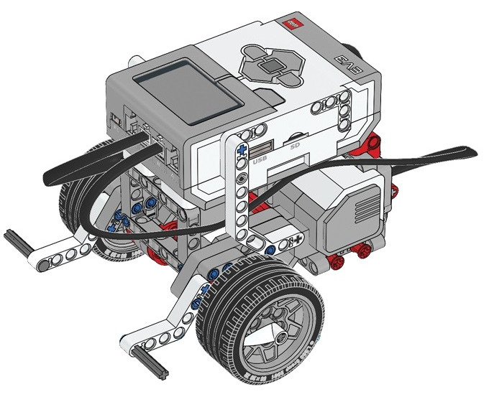
Les défis avec capteurs
Ces documents ont été élaborés par un comité d’enseignants de la commission scolaire de Saint-Hyacinthe composé de Mmes Alexandra Lussier et Mireille Bruneau sous la responsabilité de M. Claude Elmoznino, conseiller pédagogique.
Source des images : LEGO Mindstorm éducation. – Adaptation EV3 par Denise St-Pierre de la CS Beauce-Etchemin

Mon cahier de robotique
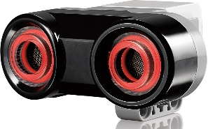
Capteur à ultrasons (distance)

Afin de voir les effets de la détection des différents capteurs, vous utiliserez ce bloc (Attendre) qui est dans l’onglet orange :

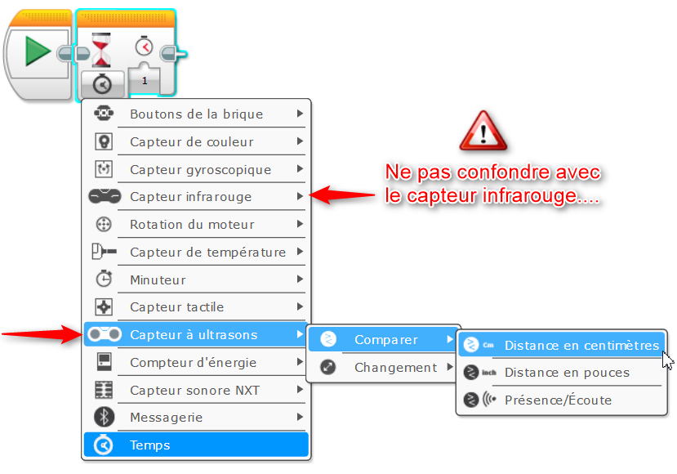
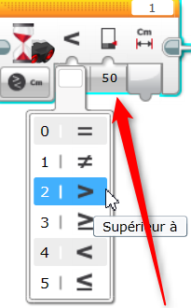
Détecter si la distance est…
…à la valeur déterminée ici

Pour ajouter ce capteur, réfère-toi à la partie Robot Educator dans le logiciel Lego Mindstorms EV3.
Dans la section : Accueil (premier onglet)
Robot Educator
Instructions de montage
Capteur à ultrason – Base motrice

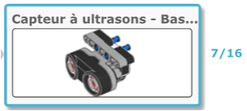

Défi 1

- Le robot avance à l’infini.
- Il arrête dès qu’il détecte un obstacle sans y toucher.
Mes essais :
1
2
3
4
5
6
7
8
J’ai réussi mon défi

- À quelle vitesse as-tu programmé les moteurs pour que ton robot détecte bien l’obstacle?

Défi 1,5

- Le robot avance à l’infini tout en faisant entendre un son
de véhicule lourd.
- Tout s’arrête dès qu’il détecte un obstacle.
Mes essais :
J’ai réussi mon défi

- As-tu trouvé une astuce pour que le son dure aussi longtemps que le déplacement?
1
2
3
4
5
6
7
8
- Pour réussir ce défi, il faut utiliser une programmation en simultanée, appelée « traitement multitâche » dans Robot Educator / Perfectionnement
J’ai réussi mon défi

Défi 2

- Le robot avance.
- À 50 cm d’un obstacle, il s’arrête.
- Il attend 2 secondes.
- Il pivote de 180 degrés.
- Il attend que tu heurtes son capteur de tactile. (Rappelle-toi de le faire)
- Il avance de 5 rotations
- Il pivote de 180 degrés.
- Il avance et arrête à 3 dm d’un obstacle.
Mes essais :

1
2
3
4
5
6
7
8

- Aurais-tu pu réussir ce défi sans capteur ultrason ? Explique.

Défi 3
- Le robot recule dès qu’il détecte votre main à 25 cm
de distance.
- Il arrête lorsque le capteur tactile est enfoncé.
- Il affiche le chiffre 5 à l’écran, fait jouer le son 5 et attend 1 seconde.
- Il affiche le chiffre 4 à l’écran, fait jouer le son 4 et attend 1 seconde.
- Il affiche le chiffre 3 à l’écran, fait jouer le son 3 et attend 1 seconde.
- Il affiche le chiffre 2 à l’écran, fait jouer le son 2 et attend 1 seconde.
- Il affiche le chiffre 1 à l’écran, fait jouer le son 1 et attend 1 seconde.
- Il affiche le chiffre 0 à l’écran, fait jouer le son 0 et attend 1 seconde.
- Réinitialiser l’écran afin de faire disparaître les chiffres
- Il avance et arrête à 3 dm d’un obstacle.
Mes essais :
J’ai réussi mon défi

1
2
3
4
5
6
7
8

- Quelle stratégie t’as permis de donner 2 instructions en même temps au robot?
- Quel bloc de programmation permet de créer des instructions qui se produisent « à chaque fois »?
Défi 5

- Le robot ajuste sa vitesse en fonction de la distance.
- Plus on approche la main, moins le robot roule vite
- Plus on éloigne la main, plus le robot roule vite.
- Cela se produit toujours sans que vous relanciez le programme
Mes essais :
1
2
3
4
5
6
7
8
J’ai réussi mon défi
Quelles difficultés as-tu rencontrées ? Comment as-tu solutionné le problème?
Défi 4

- Le robot avance quand il voit ta main.
- Le robot s’arrête quand il ne voit pas ta main.
- Ces deux actions se produisent à chaque fois, sans que vous relanciez le programme.

Mes essais :
1
2
3
4
5
6
7
8
J’ai réussi mon défi
Notes personnelles
La programmation | Les concepts mathématiques

